Villa de San Diego de Ubate, 5 de Junio de 2026

ASUNTO: SOLICITUD COTIZACION DE DOTACION MOBILIARIA, EQUIPOS Y ELEMENTOS OPERATIVOS PARA EL FUNCIONAMIENTO LOGISTICO Y ADMINISTRATIVO DEL BANCO DE ALIMENTOS.

Cordial saludo,

En nombre de la administracion municipal a traves de la Secretaria de Salud y Direccion de Accion Social del Municipio Villa De San Diego de Ubate, nos es grato dirigirnos a usted con el fin de solicitarle cotizacion para el desarrollo del objeto: ADQUISICION DE DOTACION MOBILIARIA, EQUIPOS Y ELEMENTOS OPERATIVOS PARA EL FUNCIONAMIENTO LOGISTICO Y ADMINISTRATIVO DEL BANCO DE ALIMENTOS DEL MUNICIPIO DE LA VILLA DE SAN DIEGO DE UBATE, tal como se detalla a continuacion:
FICHA TECNICA – DOTACION PARA BANCO DE ALIMENTOS
ITEM | ELEMENTO | CODIGO UNSPSC | DESCRIPCION | CANTIDAD | UNIDAD DE  MEDIDA | VALOR UNITARIO ANTES DE IVA | % IVA | IVA | SUBTOTAL
1 | MESA PEGABLE | 56121400 | MESA PLEGABLE TIPO MALETA, FABRICADA EN RESINA COLOR CLARO CON ESTRUCTURA EN ACERO COLOR GRIS. DIMENSIONES: ALTO 76 CM, ANCHO 74 CM Y LARGO 150 CM.  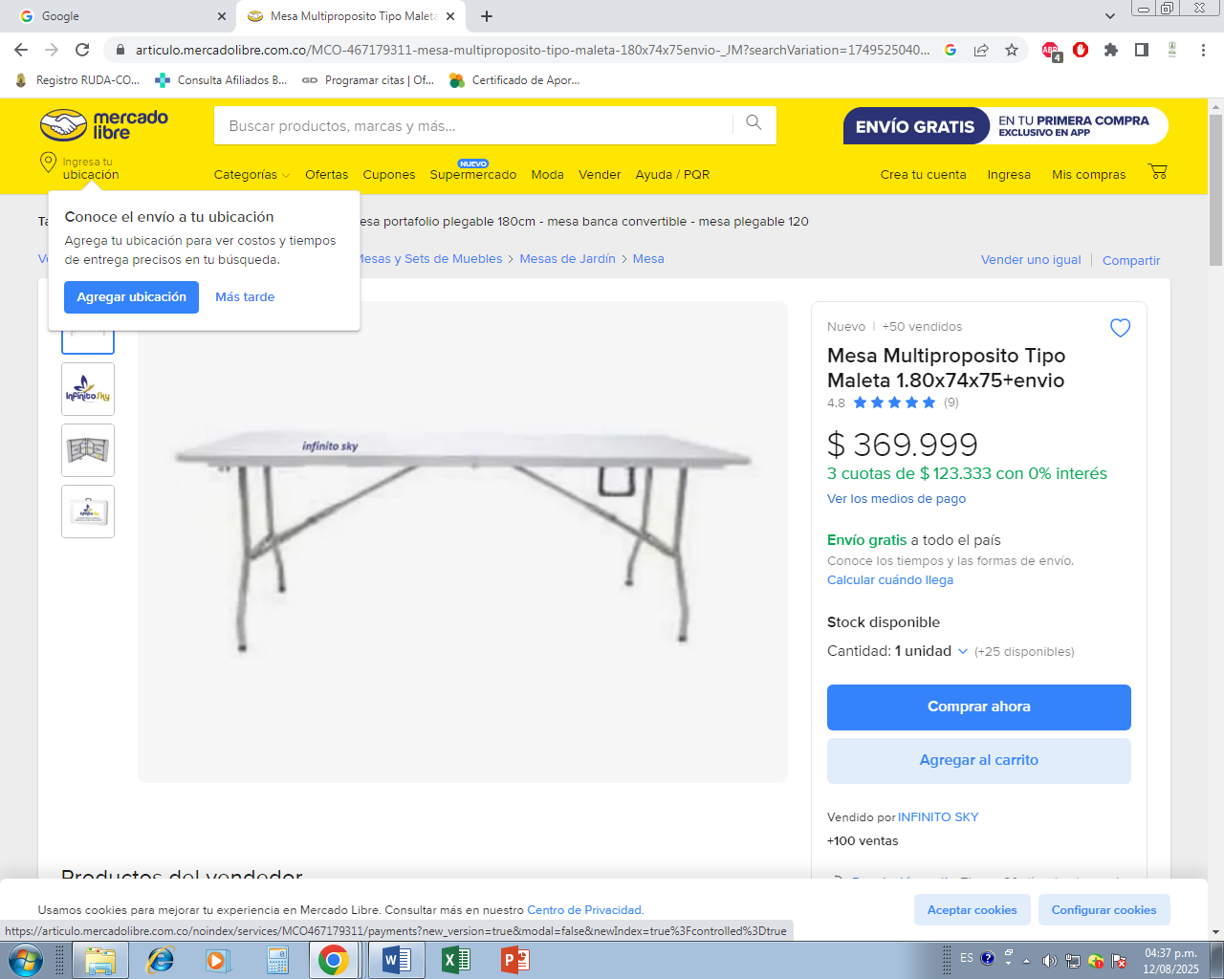  IMAGEN DE REFERENCIA | 1
2 | SILLA PLASTICA SIN BRAZOS | 56121400 | SILLA PLASTICA LISA SIN BRAZOS, COLOR BLANCO, ELABORADA EN POLIPROPILENO. DIMENSIONES: ALTO 89 CM, ANCHO 49,5 CM Y FONDO 46,5 CM. CAPACIDAD MAXIMA DE CARGA: 120 KG.  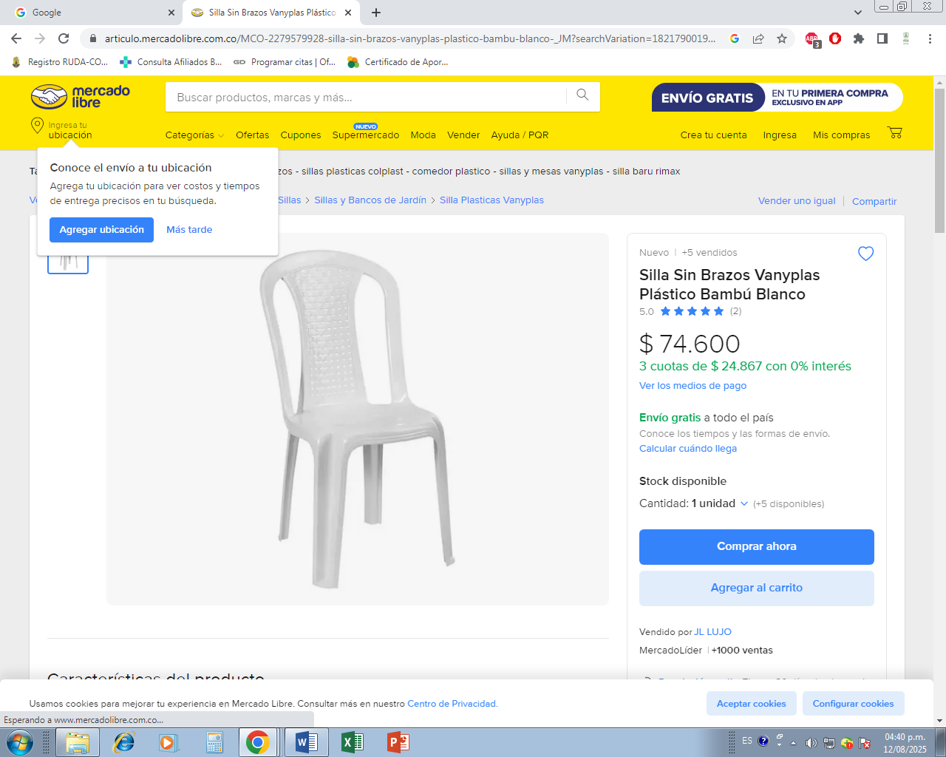  IMAGEN DE REFERENCIA. | 1
3 | CARPA DE GRAN DIMENSION PARA EVENTOS CON LATERALES | 95131700 | CARPA TARIMA DESARMABLE DE MEDIDAS 6X4  CARACTERISTICAS:  EN ESTRUCTURA METALICA DE MEDIDAS 6 MTS DE ANCHO X 4  MTS DE LARGO A UNA ALTURA DE 1.00 MTS  ARMAZONES ELABORADOS EN TUBO DE 1 1/2 Pulg O 1 Pulg PARA TODAS LAS CERCHAS Y SOPORTES  SUPERIORES  PATAS: EN TUBO CUADRADO DE 1 ½ Pulg TEJIDA UNION DE LA ESTRUCTURA EN PUNTOS DE FUERZA POR MEDIO SOLDADURA MIG, TERMINADO CON PINTURA ELECTROESTATICA.  ESPECIFICACIONES TECNICAS CARPA: ARMAZON ELABORADO TIPO CERCHA DE 1 Pulg CUADRADO COLD ROLLED CALIBRE 18 PARA TODO EL CONTORNO, DIAGONALES EN TUBO DE 1 Pulg SOPORTES O PATAS SON EN TUBO  DE 1 ½ CUADRADO COROLL CALIBRE 16 CON EXCELENTES TERMINALES, FLANCHES A PISO  PARA ESTABILIDAD Y SOSTENIMIENTO,  SISTEMA PARA ARMAR Y DESARMAR  COMPLETAMENTE, TERMINADO CON PINTURA ELECTROESTATICA. COLOR VERDE AMAZONAS. LOGOS ALCALDIA UBATE SEGUN INDICACIONES DEL SUPERVISOR.  BASE: TOTALMENTE DESARMABLE ENTUBERIA CUADRADA DE 1 ½ Pulg CALIBRE 16 CON TEMPLETES DE 1 Pulg CUADRADO EN ZONA BAJA Y FLANCHES AL PISO.  MODULOS: FABRICADOS POR MODULOS DE 2 X 1, CONTORNO MODULO ANGULO DE 1 X 3/16.  PISO DE LA BASE: TIPO TABLERO EN TRIPLE DE 19MM REFORZADO CON MARCOS  DE REPISA, PISO DE LAMINA DE TRIPLEX DE 19MM, ENSAMBLES DE SEGURIDAD  FORRADO EN LONA VERANO.  UNA ESCALERA DE ACCESOMETALICA EN TUBO DE 1 Pulg, PISO TIPO TABLEX CON 2  PASAMANOS DE SEGURIDAD, DESARMABLE DE 1 MTS DE LARGO X 50 CM X 15 CM DE ALTURA.  TODO DEBIDAMENTE PINTADO CON PINTURA ELECTROESTATICA.  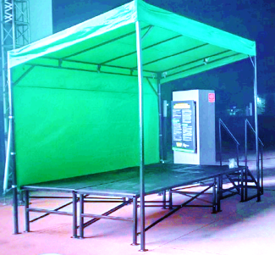  IMAGEN DE REFERENCIA | 1
4 | CARPA 4 X 4 PARA EVENTOS | 95131700 | 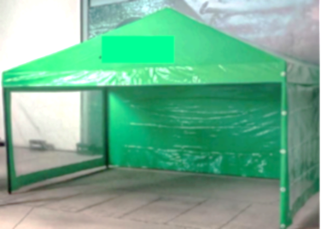  CARPA TIPO KIOSCO CON CUATRO LATERALES. PUERTA EN LA PARTE FRONTAL DOS LATERALES CON VENTANA PARA SU CORRECTA VENTILACION. CUATRO CUBRE PATAS Y LATERALES DESARMABLE EN TUBERIA CUADRADA. MATERIAL TUBERIA CUADRADA DE 1 EN CALIBRE 18 BASES DE TUBO CUADRADO DE 1 Y UN MEDIO EN CALIBRE 18 CON PLATINAS ANCHAS PARA SOPORTE PINTURA ELECTROSTATICA. LONA VERANO LONA RECUBIERTA EN PVC, LOGOS ALCALDIA UBATE SEGUN INDICACIONES DEL SUPERVISOR. CON SOPORTE TEXTIL DE POLIESTER DE ALTA TENACIDAD IMPERMEABLE, ESTABILIDAD DE COLOR PROTECCION UV COLOR AZUL RETARDANTE AL FUEGO RESISTENCIA A HONGOS Y BACTERIAS FLEXIBLE 100 POR CIENTO; TIPO DE FABRICACION: SELLADA O VULCANIZADA MEDIDAS 4 MTRS X 4 MTRS COLOR VERDE  IMAGEN DE REFERENCIA | 1
5 | CARRETA DE CARGA | 24101501 | CARRO DE CARGA CON DIMENSIONES:  ANCHO 54 CM  ALTO 134 CM  PROFUNDIDAD 40 CM  PESO MAXIMO SOPORTADO 200 KG  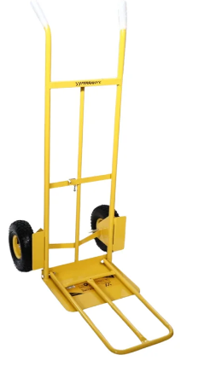  IMAGEN DE REFERENCIA | 1
6 | CARRETILLA TOLVA | 24101507 | CARRETILLA CON TOLVA PLASTICA DE 169 LITROS 6 FT, CON CAPACIDAD MAXIMA DE CARGA DE 150 KG. CUENTA CON RUEDA ANTIPINCHAZO Y RIN METALICO. DIMENSIONES: 99 CM DE LARGO, 69,5 CM DE ANCHO Y 47 CM DE ALTO.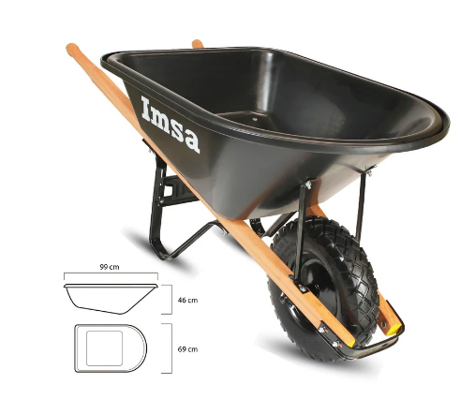  IMAGEN DE REFERENCIA | 1
7 | SILLAS TANDEM X4 PARA SALA DE ESPERA AL USURIO | 56112103 | TANDEM METALICO DE 4 PUESTOS, FABRICADO EN ACERO DE ALTA CALIDAD CON RECUBRIMIENTO EN PINTURA ELECTROSTATICA EN POLVO COLOR GRIS. ESTRUCTURA CON BORDES, PATAS Y COSTADOS EN ACERO CON TERMINACION CROMADA.  CUENTA CON ASIENTOS Y ESPALDAR ELABORADOS EN MADERA CONTRACHAPADA, ACOLCHADOS CON ESPUMA DE ALTA DENSIDAD Y TAPIZADOS EN CUERINA DE EXCELENTE CALIDAD, SEGUN SELECCION. INCLUYE BRAZOS EN ACERO CROMADO.  CAPACIDAD DE RESISTENCIA APROXIMADA DE 130 KG POR ASIENTO. DIMENSIONES APROXIMADAS: 76,5 CM DE ALTO X 165 CM DE ANCHO X 44,5 CM DE PROFUNDIDAD 38 CM DE PROFUNDIDAD DEL ASIENTO.  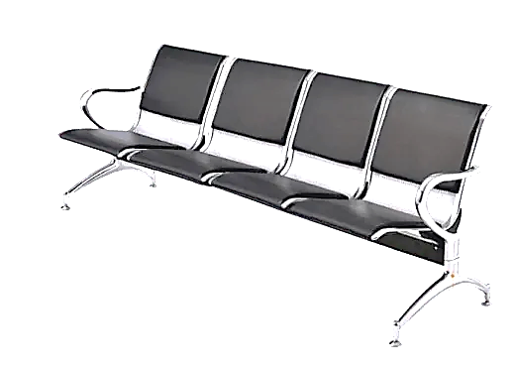  IMAGEN DE REFERENCIA | 1
8 | ESTIBA PLASTICA | 24112700 | ESTIBA PLASTICA EN POLIETILENO DE ALTA DENSIDAD, CON SUPERFICIE CERRADA PARA USO EN PISO. DIMENSIONES: 100 CM X 120 CM X 15 CM.  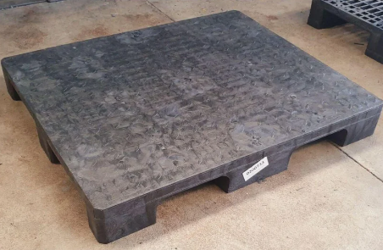  IMAGEN DE REFERENCIA | 1
9 | MANGERA DE JARDINERIA | 40142008 | MANGUERA PARA JARDIN COLOR VERDE DE 20 METROS, ELABORADA EN PVC DE ALTA RESISTENCIA CON 3 CAPAS. INCLUYE ACOPLES Y SOPORTE PARA FACIL ALMACENAMIENTO Y USO. CUENTA CON SISTEMA DE PULVERIZACION MANUAL.  DIMENSIONES APROXIMADAS 29,5 CM DE ANCHO Y 13 CM DE ALTO. LA MANGUERA TIENE UN DIAMETRO DE 15 MM Y UNA LONGITUD TOTAL DE 20 METROS.  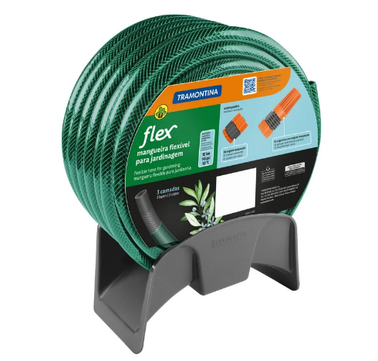  IMAGEN DE REFERENCIA | 1
10 | TIJERA DE JARDIERIA | 27112007 | TIJERA JARDINERA CORTA GRAMA CON BRAZOS EXTENSIBLES DE 22 Pulg A 29 Pulg CON HOJAS FABRICADAS EN ACERO DE ALTA RESISTENCIA Y ANCHO DE CORTE DE 20 CM. POSEE MANGO EXTENSIBLE Y AGARRE ERGONOMICO. DIMENSIONES APROXIMADAS 56 CM DE ALTO, 19 CM DE ANCHO Y 6,3 CM DE LARGO.  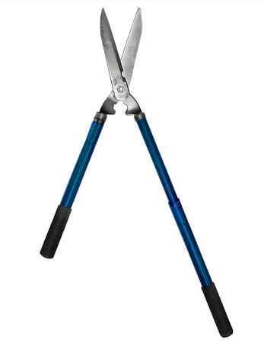  IMAGEN DE REFERENCIA | 1
11 | AZADON | 27112008 | AZADON PARA LABORES AGRICOLAS, FABRICADO EN ACERO AL CARBONO ESPECIAL CON RECUBRIMIENTO EN PINTURA ELECTROSTATICA EN POLVO. CUENTA CON MANGO DE 130 CM DE LARGO. CABEZA CON DIMENSIONES APROXIMADAS DE 18,5 CM DE ANCHO POR 18,5 CM DE ALTO.  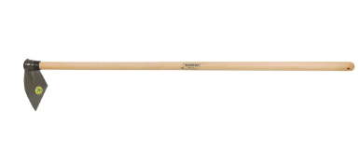  IMAGEN DE REFERENCIA | 1

Nota 1. Se solicita presentar la cotizacion en el anterior formato.
Nota 2. No se podra modificar ni incluir aspectos o especificaciones tecnicas o cantidades distintas a las relacionadas en la presente solicitud, por lo tanto, unica y exclusivamente, debera incluir los valores enunciados en el cuadro y se deberan tener en cuenta los, impuestos, tasas, contribuciones y descuentos Nacionales y Municipales.
Nota 3. Los bienes a adquirir deberan ser entregados en el Municipio Villa San Diego de Ubate en los tiempos establecidos por el supervisor.
Nota 4. Cada elemento debe venir debidamente empacado y con garantia vigente.

Cordialmente,

_________________________________________
DANIEL HUMBERTO AREVALO SIERRA
Secretario de Salud
Alcaldia de Ubate

SERVIDOR PUBLICO | ELABORADO | REVISADO | APROBADO
Nombres | Camilo Andres Gordillo Triviño | Angelica Johana Garzon Perez | Daniel Humberto Arevalo S
Cargo | Profesional Universitario | Directora de Accion Social | Secretario de Salud
Fecha | 5 de Junio de 2026 | 5 de Junio de 2026 | 5 de Junio de 2026
Firma

